ĐẶC TẢ BỔ SUNG TÍNH NĂNG
TÍNH CO₂e & ĐIỀU CHỈNH VISUAL XANHWRAP
Tài liệu bàn giao cho đội Web/Developer và Designer
Phiên bản | 1.0
Ngày cập nhật | 02/08/2026
Phạm vi | XanhWrap – nhập hành trình, tính CO₂e, xuất visual

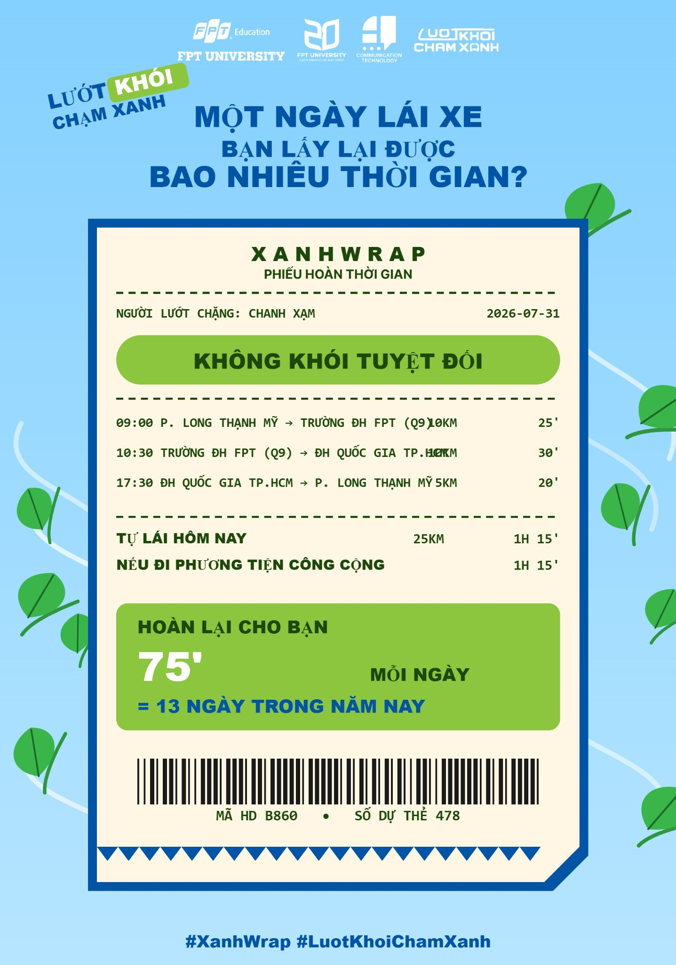
Hình tham chiếu: visual XanhWrap hiện tại

1. Mục tiêu và phạm vi
Bổ sung khả năng ước tính lượng phát thải khí nhà kính giảm được khi người dùng chuyển từ phương tiện cá nhân sang phương tiện công cộng xanh (PTCCX), đồng thời chỉnh lại visual XanhWrap để hiển thị hai lợi ích chính: thời gian có thể tận dụng và CO₂e giảm ước tính.
- Tính theo từng chặng di chuyển, không chỉ dựa trên tổng quãng đường.
- Phân biệt hệ số theo vehicle-km (phương tiện cá nhân) và passenger-km (phương tiện công cộng).
- Cho phép cập nhật hệ số trong trang quản trị mà không sửa mã nguồn.
- Xuất kết quả ngắn gọn, dễ hiểu và không tuyên bố “không phát thải tuyệt đối”.
Kết luận triển khai
MVP có thể hoàn thành với bộ hệ số tạm thời, nhưng mọi hệ số phải được cấu hình và gắn phiên bản. Khi có dữ liệu vận hành chính thức từ HCMC Metro/Xanh SM/đơn vị xe buýt điện, chỉ cần cập nhật bảng hệ số mà không đổi công thức.

2. Những điểm cần sửa ở bản hiện tại
Vấn đề | Rủi ro | Cách sửa
Thông điệp chỉ nói về thời gian | Chưa phản ánh lợi ích môi trường mới. | Đổi headline thành “Một ngày di chuyển, bạn nhận lại được gì?” và thêm sub-line “Thời gian có thể tận dụng • CO₂e giảm ước tính”.
“KHÔNG KHÓI TUYỆT ĐỐI” | Dễ bị hiểu là hành trình không phát thải; Metro và xe buýt điện vẫn có phát thải gián tiếp từ điện. | Đổi thành nhãn persona trung tính: “LƯỚT XANH CHỦ ĐỘNG”.
Tự lái 1h15 và PTCC 1h15 nhưng hiển thị “hoàn lại 75 phút” | Người xem có thể hiểu nhầm là tiết kiệm 75 phút, trong khi thời gian hành trình không giảm. | Đổi cách gọi thành “75 phút thời gian có thể tận dụng trên đường”.
Dòng hành trình bị chồng chữ/khoảng cách km | Khó đọc trên mobile và lỗi khi tên địa điểm dài. | Dùng grid cố định: Giờ | Phương tiện | Tuyến đường | Km • phút; cho phép xuống 2 dòng.
Không có phương tiện theo từng chặng | Không đủ dữ liệu để tính phát thải PTCCX. | Mỗi chặng phải có mode: Metro, xe buýt điện, đi bộ, xe đạp…
Không có ghi chú “ước tính” và phiên bản hệ số | Dễ tạo cảm giác con số tuyệt đối. | Thêm tooltip/footnote và lưu factor_version trong dữ liệu đầu ra.

3. Luồng người dùng đề xuất
Bước | Thao tác | Ghi chú
Bước 1 | Nhập phương tiện thường dùng | Mặc định: xe máy xăng. Có thể chọn ô tô xăng hoặc phương tiện khác nếu hệ thống có hệ số.
Bước 2 | Nhập hành trình trong ngày | Mỗi chặng gồm điểm đi, điểm đến, giờ, khoảng cách và thời gian.
Bước 3 | Chọn phương tiện xanh cho từng chặng | Metro / xe buýt điện / đi bộ / xe đạp. Không dùng một hệ số chung cho cả hành trình nếu có nhiều mode.
Bước 4 | Chọn tần suất lặp lại | Mặc định 250 ngày/năm để khớp logic đi học/đi làm 5 ngày/tuần × 50 tuần.
Bước 5 | Tính và tạo XanhWrap | Hiển thị thời gian có thể tận dụng, CO₂e giảm mỗi hành trình và quy đổi theo năm.

4. Dữ liệu đầu vào bắt buộc
Trường | Kiểu | Bắt buộc | Mặc định/Ví dụ | Mục đích
baseline_mode | string | Có | motorbike_average | Phương tiện cá nhân dùng để so sánh.
annual_travel_days | number | Có | 250 | Số ngày hành trình lặp lại trong năm.
segments[].origin | string | Có | P. Long Thạnh Mỹ | Điểm đầu chặng.
segments[].destination | string | Có | Trường ĐH FPT | Điểm cuối chặng.
segments[].distance_km | number | Có | 10 | Quãng đường chặng, > 0.
segments[].duration_min | number | Có | 25 | Thời gian chặng, > 0.
segments[].green_mode | enum | Có | metro | metro / electric_bus / walk / bicycle.
segments[].start_time | string | Không | 09:00 | Dùng cho visual, không ảnh hưởng công thức CO₂e.
electric_bus_avg_passengers | number | Không | 12 | Tham số admin; không nên cho người dùng phổ thông chỉnh.

Điểm kiểm soát quan trọng
Nếu người dùng chỉ nhập tổng 25 km nhưng không cho biết 15 km Metro và 10 km xe buýt điện, hệ thống không thể tính chính xác. Có thể dùng cơ cấu mặc định 60% Metro – 40% xe buýt điện, nhưng phải gắn nhãn “ước tính theo cơ cấu mặc định” và cho phép chỉnh lại.

5. Phương pháp tính CO₂e

5.1. Nguyên tắc
- Phương tiện cá nhân dùng hệ số kg CO₂e/vehicle-km. Với xe máy, mặc định 1 người/xe.
- Metro và xe buýt điện dùng kg CO₂e/passenger-km, tức phát thải quy về một hành khách.
- Kết quả hiển thị là CO₂e (carbon dioxide equivalent), không phải chỉ CO₂, vì hệ số có thể bao gồm CH₄ và N₂O.
- Phép tính trong MVP là phát thải vận hành; chưa bao gồm sản xuất phương tiện, pin và xây dựng hạ tầng.

5.2. Bộ hệ số mặc định đề xuất cho MVP
Phương tiện | Hệ số | Cách xác định | Trạng thái
Xe máy xăng – trung bình | 0,11367 kg CO₂e/vehicle-km | UK Government GHG Conversion Factors 2025 | Tạm dùng cho baseline; admin-configurable.
Ô tô xăng – trung bình | 0,16272 kg CO₂e/vehicle-km | UK Government GHG Conversion Factors 2025 | Chỉ dùng khi người dùng chọn ô tô.
Metro/light rail | 0,08174 kg CO₂e/passenger-km | 0,124 kWh/pkm × 0,6592 kg CO₂/kWh | Đã nội địa hóa theo hệ số điện Việt Nam 2023; năng lượng 0,124 là mức trung bình light rail quốc tế.
Xe buýt điện | 0,05054 kg CO₂e/passenger-km | 0,92 kWh/km × 0,6592 ÷ 12 khách | Giá trị tạm; thay bằng dữ liệu nhà vận hành khi có.
Đi bộ / xe đạp | 0 kg CO₂e/km (vận hành) | Quy ước sản phẩm | Không bao gồm phát thải vòng đời.

5.3. Công thức
baseline_emission = Σ(distance_km × EF_baseline_mode)
green_emission = Σ(distance_km × EF_green_mode)
co2e_saved_trip = max(0, baseline_emission - green_emission)
co2e_saved_year = co2e_saved_trip × annual_travel_days

Quy tắc làm tròn: dưới 1 kg hiển thị 2 chữ số thập phân; từ 1 kg trở lên hiển thị 1 chữ số thập phân. Giá trị theo năm làm tròn đến kg gần nhất.

5.4. Ví dụ theo visual 25 km
Hạng mục | Dữ liệu | Phép tính | Kết quả
Baseline | 25 km xe máy trung bình | 25 × 0,11367 | 2,84 kg CO₂e
PTCCX – Metro | 15 km Metro | 15 × 0,08174 | 1,23 kg CO₂e
PTCCX – xe buýt điện | 10 km xe buýt điện | 10 × 0,05054 | 0,51 kg CO₂e
Giảm mỗi hành trình | 2,84 − 1,23 − 0,51 | — | 1,11 kg CO₂e
Giảm theo 250 ngày/năm | 1,11 × 250 | — | ≈ 278 kg CO₂e/năm

Text hiển thị đề xuất
“ƯỚC TÍNH GIẢM 1,1 KG CO₂e / HÀNH TRÌNH” và “≈ 278 KG CO₂e / NĂM*”. Dòng chú thích: “*Ước tính theo 250 ngày di chuyển/năm; kết quả thay đổi theo phương tiện, tải khách và hệ số điện.”

6. Đặc tả kỹ thuật cho Web

6.1. Cấu trúc dữ liệu đầu vào
{
"baseline_mode": "motorbike_average",
"annual_travel_days": 250,
"segments": [
{
"start_time": "09:00",
"origin": "P. Long Thạnh Mỹ",
"destination": "Trường ĐH FPT",
"distance_km": 10,
"duration_min": 25,
"green_mode": "electric_bus"
},
{
"start_time": "10:30",
"origin": "Trường ĐH FPT",
"destination": "ĐHQG TP.HCM",
"distance_km": 15,
"duration_min": 30,
"green_mode": "metro"
}
]
}

6.2. Cấu trúc dữ liệu đầu ra
{
"baseline_emission_kg": 2.84,
"green_emission_kg": 1.73,
"co2e_saved_trip_kg": 1.11,
"co2e_saved_year_kg": 278,
"annual_travel_days": 250,
"factor_version": "xanhwrap-2026.08-v1",
"is_estimate": true
}

6.3. JavaScript mẫu
const FACTORS = {
motorbike_average: 0.11367,
petrol_car_average: 0.16272,
metro: 0.0817408,
electric_bus: 0.0505387,
walk: 0,
bicycle: 0,
};
function calculateCO2e({ baselineMode, annualTravelDays = 250, segments }) {
if (!FACTORS.hasOwnProperty(baselineMode)) {
throw new Error('Unsupported baseline mode.');
}
if (!Array.isArray(segments) || segments.length === 0) {
throw new Error('At least one segment is required.');
}
let totalDistance = 0;
let greenEmission = 0;
for (const segment of segments) {
const distance = Number(segment.distance_km);
const factor = FACTORS[segment.green_mode];
if (!Number.isFinite(distance) || distance <= 0) {
throw new Error('Invalid segment distance.');
}
if (factor === undefined) {
throw new Error(`Unsupported green mode: ${segment.green_mode}.`);
}
totalDistance += distance;
greenEmission += distance * factor;
}
const baselineEmission = totalDistance * FACTORS[baselineMode];
const savedTrip = Math.max(0, baselineEmission - greenEmission);
return {
baseline_emission_kg: +baselineEmission.toFixed(2),
green_emission_kg: +greenEmission.toFixed(2),
co2e_saved_trip_kg: +savedTrip.toFixed(2),
co2e_saved_year_kg: Math.round(savedTrip * annualTravelDays),
annual_travel_days: annualTravelDays,
factor_version: 'xanhwrap-2026.08-v1',
is_estimate: true,
};
}

6.4. Validation và trạng thái lỗi
Trường hợp | Cách xử lý
distance_km ≤ 0 | Không cho tạo XanhWrap; báo “Vui lòng kiểm tra quãng đường”.
Tổng quãng đường > 300 km/ngày | Hiện cảnh báo xác nhận để tránh nhập nhầm.
Thiếu green_mode | Yêu cầu chọn phương tiện cho chặng đó.
CO₂e giảm ≤ 0 | Hiển thị “Chưa ghi nhận mức giảm trong cấu hình hiện tại”, không ép về một con số xanh tích cực.
Dùng cơ cấu mặc định | Gắn badge “Ước tính theo cơ cấu mặc định” và lưu assumed_mode_split.
Factor version thay đổi | Kết quả cũ giữ nguyên factor_version; không tự tính lại trừ khi người dùng tạo XanhWrap mới.

7. Đề xuất fix visual XanhWrap

7.1. Cấu trúc nội dung mới
Vị trí | Text đề xuất
Headline ngoài phiếu | MỘT NGÀY DI CHUYỂN, BẠN NHẬN LẠI ĐƯỢC GÌ?
Dòng dẫn | Thời gian có thể tận dụng • CO₂e giảm ước tính
Tên phiếu | XANHWRAP – PHIẾU HOÀN HÀNH TRÌNH XANH
Persona | LƯỚT XANH CHỦ ĐỘNG
KPI 1 | THỜI GIAN CÓ THỂ TẬN DỤNG – 75’/NGÀY – ≈ 13 NGÀY/NĂM*
KPI 2 | CO₂e GIẢM ƯỚC TÍNH – 1,1 KG/HÀNH TRÌNH – ≈ 278 KG/NĂM*
Chú thích | *Ước tính theo 250 ngày di chuyển/năm; hệ số được cấu hình trong hệ thống.

7.2. Quy tắc layout
- Giữ phong cách “hóa đơn” hiện tại nhưng chia phần kết quả thành 2 KPI card ngang hàng hoặc xếp dọc tùy kích thước màn hình.
- Mỗi chặng dùng grid 4 vùng: giờ (14%) – mode (22%) – tuyến đường (46%) – km/phút (18%).
- Trên mobile, cho tuyến đường xuống tối đa 2 dòng; không chồng km lên tên địa điểm.
- KPI CO₂e dùng icon lá/đám mây CO₂; KPI thời gian dùng icon đồng hồ. Hai card cùng chiều cao.
- Số chính có cỡ chữ lớn nhất; đơn vị nhỏ hơn 40–50%. “Ước tính” phải luôn hiện trên cùng card hoặc tooltip.
- Giữ xanh lá cho lợi ích, xanh dương cho thông tin định danh; không dùng quá 3 màu chữ trong phiếu.
- Barcode vẫn có thể giữ để tăng cảm giác “hóa đơn”, nhưng không nên chiếm nhiều không gian hơn hai KPI.

7.3. Wireframe gợi ý
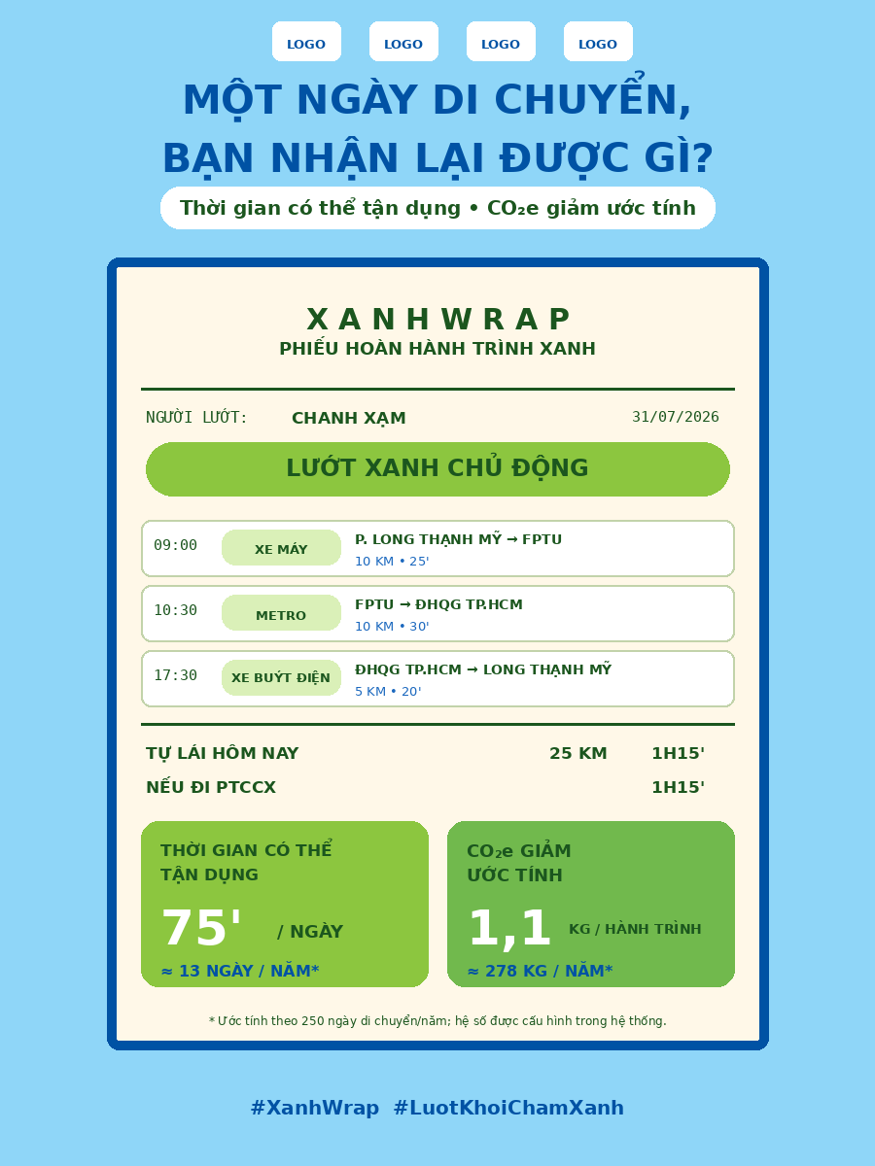
Wireframe định hướng bố cục, không phải file thiết kế cuối cùng.

8. Tiêu chí nghiệm thu
Nhóm | Điều kiện đạt
Tính toán | Kết quả test ví dụ 25 km (15 km Metro + 10 km xe buýt điện) trả về khoảng 1,11 kg CO₂e/hành trình và 278 kg/năm với 250 ngày.
Minh bạch | Mọi kết quả có factor_version và is_estimate=true.
Dữ liệu | Không cho tính khi thiếu mode hoặc distance của bất kỳ chặng nào.
Hiển thị | Không có chữ chồng/lệch khi tên địa điểm dài 40 ký tự.
Copy | Không còn cụm “không khói tuyệt đối”; “hoàn lại thời gian” được làm rõ là thời gian có thể tận dụng.
Responsive | Hai KPI card hiển thị 2 cột ở desktop và xếp dọc ở mobile.
Khả năng cập nhật | Admin có thể đổi hệ số và phiên bản mà không deploy lại frontend.
Kiểm thử | Có unit test cho 0 km, mode không hợp lệ, kết quả âm, làm tròn và annual_travel_days tùy chỉnh.

9. Các giả định và dữ liệu còn thiếu
- Chưa có hệ số vận hành chính thức riêng cho HCMC Metro Line 1 theo passenger-km.
- Chưa có mức tiêu thụ điện và tải khách trung bình chính thức của tuyến xe buýt điện áp dụng cho hành trình người dùng.
- Mức 12 hành khách/xe buýt điện chỉ là giả định MVP; cần cập nhật khi có dữ liệu nhà vận hành.
- Nếu dùng “250 ngày/năm”, phải áp dụng nhất quán cho cả thời gian và CO₂e. Không dùng 365 ngày cho một KPI và 250 ngày cho KPI còn lại.
- Không nên quy đổi CO₂e thành “số cây xanh” nếu chưa thống nhất nguồn, thời gian hấp thụ và loại cây; phép quy đổi đó thường gây hiểu nhầm.
Khuyến nghị trước khi public
Cho đội pháp lý/giảng viên/đơn vị vận hành duyệt câu chữ “ước tính” và bảng hệ số. Hệ thống nên có mục “XanhWrap tính như thế nào?” để người dùng xem phương pháp và nguồn dữ liệu.

10. Nguồn tham khảo
Nguồn | Dữ liệu sử dụng | Đường dẫn/Ghi chú
UK Government – Greenhouse gas reporting: conversion factors 2025 | Bảng hệ số xe máy, ô tô và phương tiện công cộng; dùng làm baseline quốc tế. | https://www.gov.uk/government/publications/greenhouse-gas-reporting-conversion-factors-2025
UK Government – 2024 GHG Conversion Factors Methodology, Table 26 | Mức điện tiêu thụ trung bình light rail/tram: 0,124 kWh/passenger-km. | https://assets.publishing.service.gov.uk/media/66a9fe4ca3c2a28abb50da4a/2024-greenhouse-gas-conversion-factors-methodology.pdf
Cục Biến đổi khí hậu – Công văn 1726/BĐKH-PTCBT | Hệ số phát thải lưới điện Việt Nam 2023: 0,6592 tCO₂/MWh. | Công văn ngày 03/12/2024; tra cứu theo số 1726/BĐKH-PTCBT.
ICCT – Analysis of electric bus performance monitoring in Mexico | Mức tiêu thụ điện thực đo trung bình 0,92 kWh/km trong bộ dữ liệu theo dõi. | https://theicct.org/wp-content/uploads/2023/01/E-bus_monitoring_Mexico_ZEBRA_dec22.pdf

Lưu ý: Các hệ số quốc tế chỉ nên dùng cho phiên bản thử nghiệm. Khi có dữ liệu chính thức tại TP.HCM, ưu tiên thay bằng số liệu địa phương và tăng factor_version.

